Муниципальное бюджетное общеобразовательное учреждениегорода Кургана «Средняя общеобразовательная школа № 53имени А.А. Шараборина»

МОЙ ПРАДЕД ПОГИБ ПОД СМОЛЕНСКОМ…

Авторы: Переладов Илья Витальевич,
МБОУ «СОШ № 53», 11А класс

Научный руководитель: Шарандина Валентина Владимировна, учитель истории и обществознания МБОУ «СОШ № 53»

Курган
2018 г.

Оглавление

Введение | 3
Основная часть
Поиск информации | 5
Смоленская операция | 6
Петровское воинское захоронение | 8
И снова поиск информации | 9
Заключение | 10
Мой прадед погиб под Смоленском… | 11
Список используемых Интернет-источников | 12
Приложения | 13

Введение

Помните! Через века, через года, — помните!
О тех, кто уже не придет никогда, — помните!
Не плачьте! В горле сдержите стоны, горькие стоны.
Памяти павших будьте достойны! Вечно достойны!
Хлебом и песней, мечтой и стихами, жизнью просторной,
Каждой секундой, каждым дыханьем будьте достойны!
Люди! Покуда сердца стучатся, — помните!
Какою ценой завоевано счастье, — пожалуйста, помните!
Песню свою отправляя в полет, — помните!
О тех, кто уже никогда не споет, — помните!
Детям своим расскажите о них, чтоб запомнили!
Детям детей расскажите о них, чтобы тоже запомнили!...
Роберт Рождественский

Низкий поклон и Вечная память всем тем, кто отдал жизнь за нашу Родину, за то, что мы живем сейчас в свободной стране.
Почти в каждой семье война не вернула кого-нибудь из родных, и наше поколение, наверное, последнее, кто еще может пообщаться с ветеранами Великой Отечественной войны. Мы должны сохранить и передать своим потомкам память о подвиге нашего народа. Особенно это важно сейчас, когда многие пытаются перевернуть историю, исказить правду о Великой Отечественной войне, принизить роль советского солдата в освобождении всей Европы от фашизма.
О своем прадеде Виноградове Степане Михайловичев в нашей семье знали очень мало. Мой дедушка, Виноградов Анатолий Степанович, родился 6 июня 1941 года в Лихославльском районе Калининской области, и своего отца не помнил. Из рассказов матери он знал, что отец был ранен в 1942 году, а в 1943 году погиб под Смоленском. Ни фотографий, ни документов о прадеде в нашей семье не сохранилось.
Цель работы:
Найти информацию о погибшем прадеде, его место захоронения.
Задачи:
- Познакомиться с архивными документами.
- Найти информацию о прадеде, месте его захоронения.
- Изучить военную операцию августа 1943 года, в которой погиб прадед.
Программа исследования:
1. Поиск информации на сайте Министерства обороны РФ.
2. Поиск информации на сайтах «Мемориал», «Память народа», «Подвиг Народа».
3. Изучение архивных документов.
4. Анализ полученных данных.
Методы исследования:
- работа с архивом;
- работа с документами и источниками;
- анализ информации.

Основная часть
Поиск информации
В 2016 году на сайте Министерства обороны издонесения о безвозвратных потерях(Приложение №1. Страница из журнала донесений о безвозвратных потерях) мы узнали, что мой прадед, Виноградов Степан Михайлович, 1913 г.р., был призван Лихославльским РВК в 1941 году. Воевал в 220 стрелковой дивизии в составе 31 армии Западного фронта. Воинское звание моего прадеда было – красноармеец, должность – стрелок. Из этого же источника нам удалось выяснить, что Степан Михайлович погиб в августе 1943 года в районе д.КухаревоЯрцевского района Смоленской области.В донесении было написано, что дата выбытия 10 августа 1943года.
Определить чтоэто наш прадед мы смогли по фамилии жены – нашей пробабушки – Виноградовой Анны Петровны.
Донесение о безвозвратных потерях
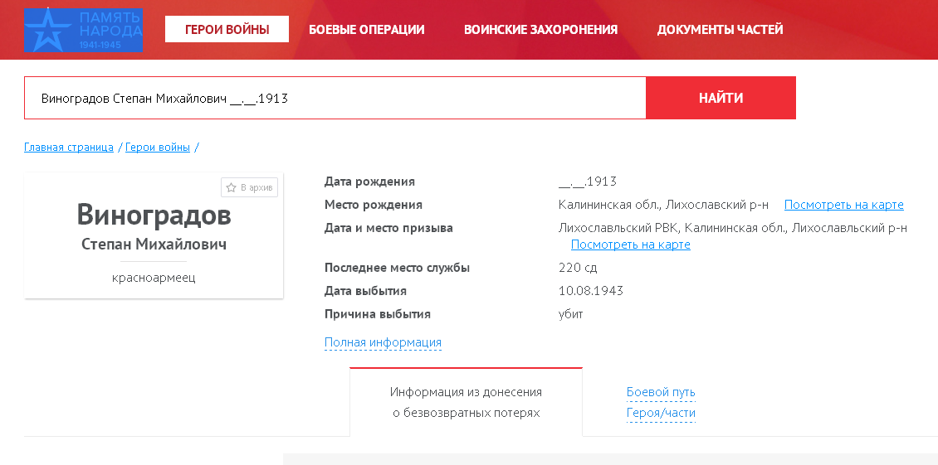

Смоленская операция
Из архивных материалов мы узнали, что прадед погиб в самом начале Смоленской операции, которая началась 7 августа 1943 года(Приложение №2. Схема Спас –Деменской операции).
Смоленская наступательная операция, проведенная войсками Западного и левого крыла Калининского фронтов на западном направлении в период с 7 августа по 2 октября 1943 года, являлась составной частью общего наступления Красной Армии в летне-осенней кампании 1943 года. В рамках данной операции были проведены Спас-Деменская, Ельнинско-Дорогобужская, Духовщинско-Демидовская и Смоленско-Рославльская фронтовые наступательные операции.
Сражение продолжалось 57 дней. За это время наши войска освободили от оккупантов Смоленскую и часть Калининской областей, города Ельня, Духовщина, Рославль, Смоленск и вступили на территорию Белоруссии. Германское командование было вынуждено перебрасывать дополнительные силы с орловско-брянского направления, что обеспечило успешное продвижение советских войск под Курском.
В разгар битвы на Курской дуге войска Западного и левого крыла Калининского фронтов готовились к реализации наступательной операции с целью освобождения Смоленска и прилегающих к городу территорий. Замысел действий наших войск состоял в том, чтобы нанести поражение группе армий «Центр», овладеть рубежом Духовщина — Смоленск — Рославль и не допустить переброски вражеских дивизий с этого участка фронта на юг, где шли решающие сражения 1943 года.
Операция, названная в честь величайшего российского полководца, — «Суворов» имела важное стратегическое значение. Она позволила расширить к северу общий фронт наступления Красной Армии летом и осенью 1943 года почти на 400 км. Германское командование в ходе операции с целью противодействия наступлению войск Калининского и Западного фронтов было вынуждено в общей сложности задействовать около 55 дивизий, причем 13 из них перебросить с орловского и три дивизии с других направлений.
В итоге Смоленской операции противник потерпел поражение и лишился стратегического плацдарма на важнейшем — центральном — московском направлении.
Все это создало более благоприятные условия для действий войск Брянского, Центрального, Воронежского, Степного, Юго-Западного и Южного фронтов при разгроме ими главной вражеской группировки на юго-западном направлении, освобождении Левобережной Украины, а также форсировании реки Днепр.
В документах мы нашли журнал боевых действий войск 31 армии, которой командовал генерал-майор Владимир Алексеевич Глуздовский(Приложение № 3.Журнал боевых действий 06 - 08.10.43г.).
Очень интересно былопознакомиться с архивными записями о Смоленской операции командующего Калининским фронтом –генерал-полковника Андрея Ивановича Еременко.(Приложение № 4.Записи о Смоленской операции)

Петровское воинское захоронение
На сайте «Подвиг народа» мы также нашли место захоронения нашего прадеда. Он захоронен в братской могиле № 3-27вд.ПетровоПетровского сельского поселенияЯрцевского районаСмоленской области.
На воинском кладбище захоронены офицеры, сержанты, солдаты, принимавшие участие в обороне и освобождении района, павшие смертью храбрых в боях за Родину.
Воинское захоронение представляет собой 12 надмогильных холмиков. Внутри ограды установлен памятник – скульптура одиночного солдата.
На постаменте памятника укреплена чугунная плита с надписью: «Вечная память героям, павшим в боях за свободу и независимость нашей Родины 1941 – 1945гг.» (Приложение № 5. Фото Петровского воинского захоронения).
В 1954-1958гг.на кладбище перезахоронены останки погибших солдат, найденные близ лежащих деревень.
Всего на воинском кладбище в Петрово захоронено 5655 останков воинов.
Из списка Петровского захоронения (Приложение № 6. Списки Петровского захоронения) мы узнали, что наш прадед – Виноградов Степан Михайлович – погиб 8 августа 1943года, а не 10 августа, как это было записано первоначально в донесении о выбытии.
Мы обратились с письмом к главе Петровского поселения Волкову Александру Сергеевичус просьбой сфотографировать могильную плиту с именем нашего прадеда (Приложение № 7. Могильная плита Петровского захоронения с именем нашего прадеда – Виноградова Степана Михайловича).
И теперь мы точно знаем место захороненияпогибшего прадеда – а значит, цель нашей работы – частично достигнута.

И снова поиск информации
Мы обратились в архив г.Лихославля Тверской области, а затем в государственный архив Тверской области с просьбой предоставления информации или архивных документов о нашем прадеде.
Из архива г.Лихославля Тверской области нам сообщили, что имя нашего прадеда занесено в Книгу Памяти Лихославльского района Тверской области (Приложение № 8. Лист Книги Памяти г. Лихославля Тверской области).
Их Государственного архива Тверской области пришел ответ, что «…документами о лицах, призванных в действующую армию с территории Калининской (ныне Тверской) области, и участии их в боевых действиях в годы Великой Отечественной войны ГКУ ТО «Государственный архив Тверской области» не располагает…» и рекомендовали обратиться в Тверской областной военный комиссариат.
Мы отправили письмо в военкомат, но ответа пока не получили.
Таким образом, на сегодняшний день нам пока не удалось собрать информацию о нашем прадеде – Виноградове Степане Михайловиче. Но мы надеемся, что поиски наши дадут свои результаты и мы сможем узнать не только о солдатских буднях нашего прадеда, но и сможем найти его фотографию.

Заключение
В ходе нашей работы мы узнали, когда погиб наш прадед – Виноградов Степан Михайлович, выяснили, где он захоронен. Узнали о боевой операции, в которой он участвовал и погиб, защищая Родину. Частично, поставленная цель – выполнена. Мы продолжаем поиски, очень надеемся на ответ из Тверского областного военного комиссариата.
Теперь заветной мечтой нашей семьи стало посещение воинского захоронения нашего прадеда в Смоленской области.
Я горжусь тем, что мой прадед погиб, защищая Родину. Горжусь тем, что его имя занесено в Книгу Памяти Лихославльского района Тверской области.
Каждый год 9 мая мы всей семьей участвуемв акции «Бессмертный полк» с именем нашего прадеда на транспаранте (Приложение № 8. Акция «Бессмертный полк в г. Кургане).Надеемся, что когда-нибудь на нем будет находиться фотография нашего прадеда.
Мы отдаём дань уважения и чтим память не только нашего прадеда, но всех погибших в боях за Родину.
В память о прадеде мною написаны стихи, которые называются так же, как и наша работа – «Мой прадед погиб под Смоленском…»

Мой прадед погиб под Смоленском…
Мой прадед погиб под Смоленском,
В той страшной, Великой войне
За наше счастливое детство
И мирную жизнь на Земле.
Солдаты гибли, но знали,
Что враг не пройдет мимо них,
И Землю свою защищали
На благо потомков своих.
И Родина их не забудет
И в памяти будет всегда –
Тот подвиг солдат Отчизны,
Отдавших жизнь за народ и меня.
Мой прадед погиб под Смоленском.
Я буду помнить его.
Спасибо за мирное детство
И светлое небо весной…
Илья Переладов

Список используемых Интернет-источников

- Независимое военное обозрение: http://nvo.ng.ru/history/2000-04-28/6_marshall_true.html
- Сайт Министерства обороны Российской федерации: http://okp.mil.ru/separated_commandant_regiment/honor_guard.htm
- Сайт «Память народа»: https://pamyat-naroda.ru/memorial/
- Сайт «Подвиг народа»: http://podvignaroda.ru/?#tab=navHome
- Сайт «Техническая и гуманитарная литература»: http://www.telenir.net/voennaja_istorija/u_sten_smolenska/p2.php

ПРИЛОЖЕНИЕ

Приложение №1.
Страница из журнала донесений о безвозвратных потерях
Фамилия | Виноградов
Имя | Степан
Отчество | Михайлович
Дата рождения/Возраст | __.__.1913
Место рождения | Калининская обл., Лихославский р-н
Дата и место призыва | Лихославльский РВК,  Калининская обл.,  Лихославльский р-н
Последнее место службы | 220 сд
Воинское звание | красноармеец
Причина выбытия | убит
Дата выбытия | 10.08.1943
Первичное место захоронения | Смоленская обл.,  Ярцевский р-н, д. Кухарево, в районе
Название источника информации | ЦАМО
Номер фонда источника информации | 58
Номер описи источника информации | 18001
Номер дела источника информации | 685
Приложение № 3.Журнал боевых действий 06 - 08.08.43г.
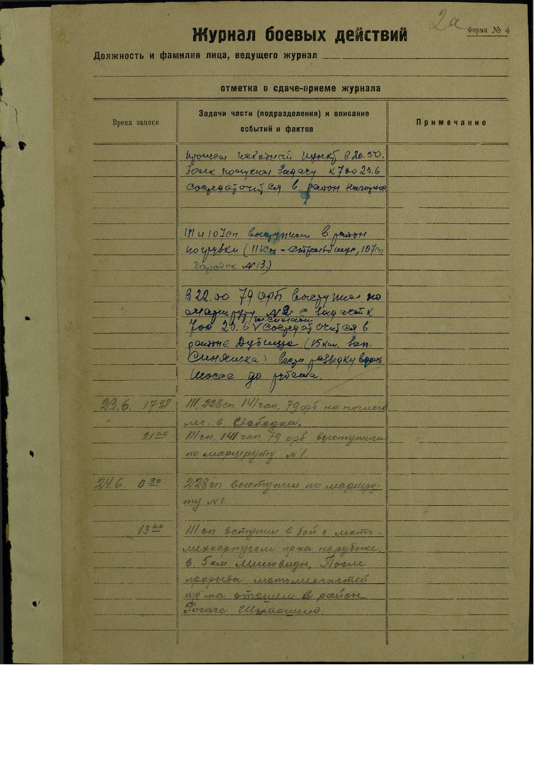
Приложение № 5
Фото Петровского воинского захоронения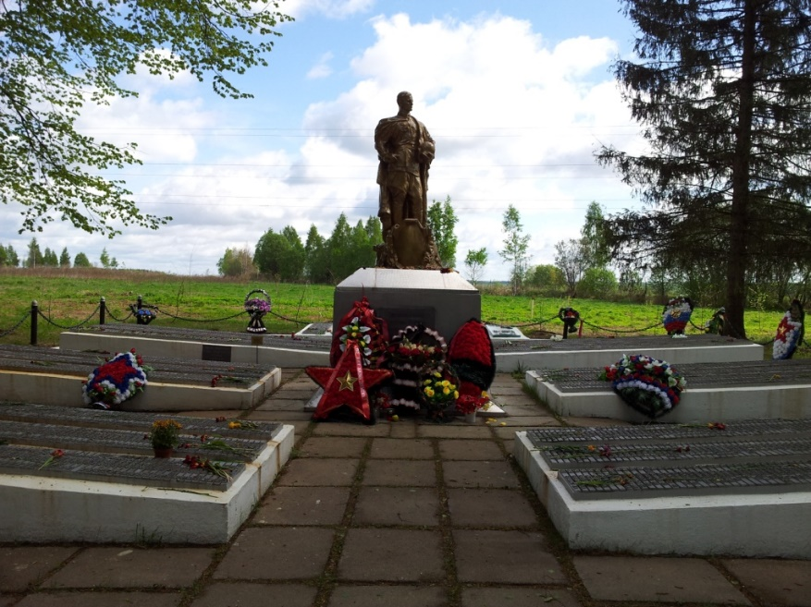

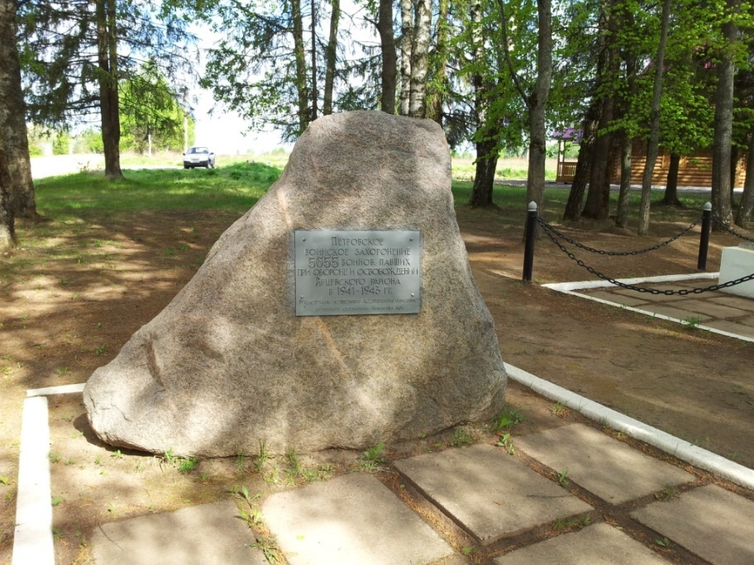
Приложение № 6
Списки Петровского захоронения
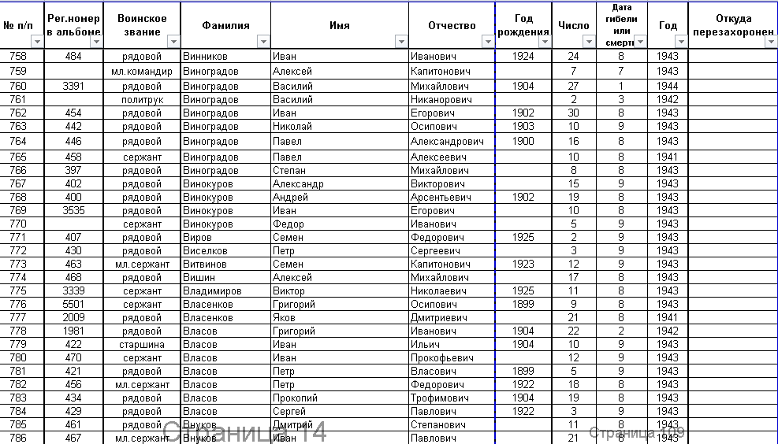

Приложение № 7
Могильная плита Петровского захоронения с именем нашего прадеда – Виноградова Степана Михайловича
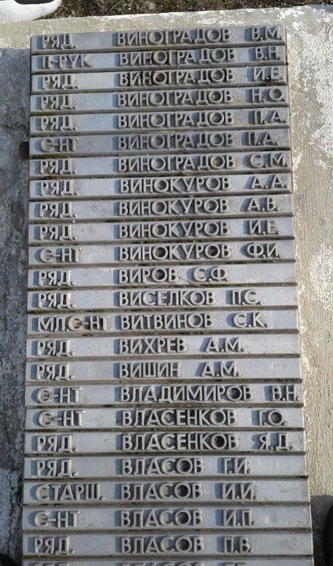
Приложение № 8
Лист Книги Памяти г. Лихославля Тверской области
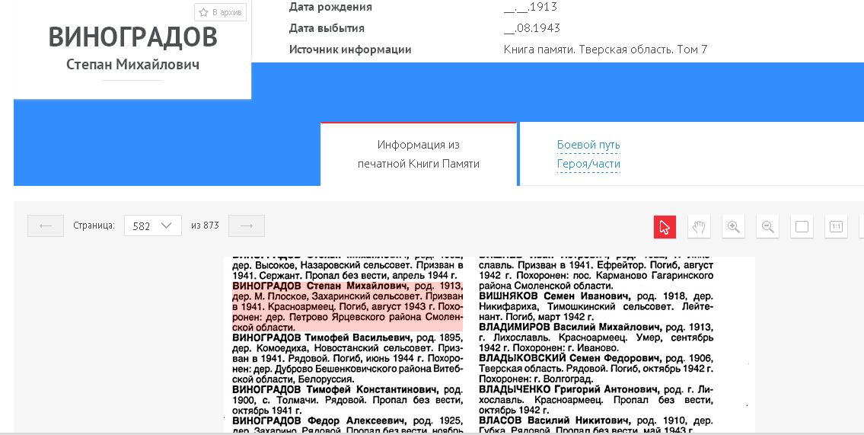

Приложение № 9.
Акция «Бессмертный полк в г. Кургане
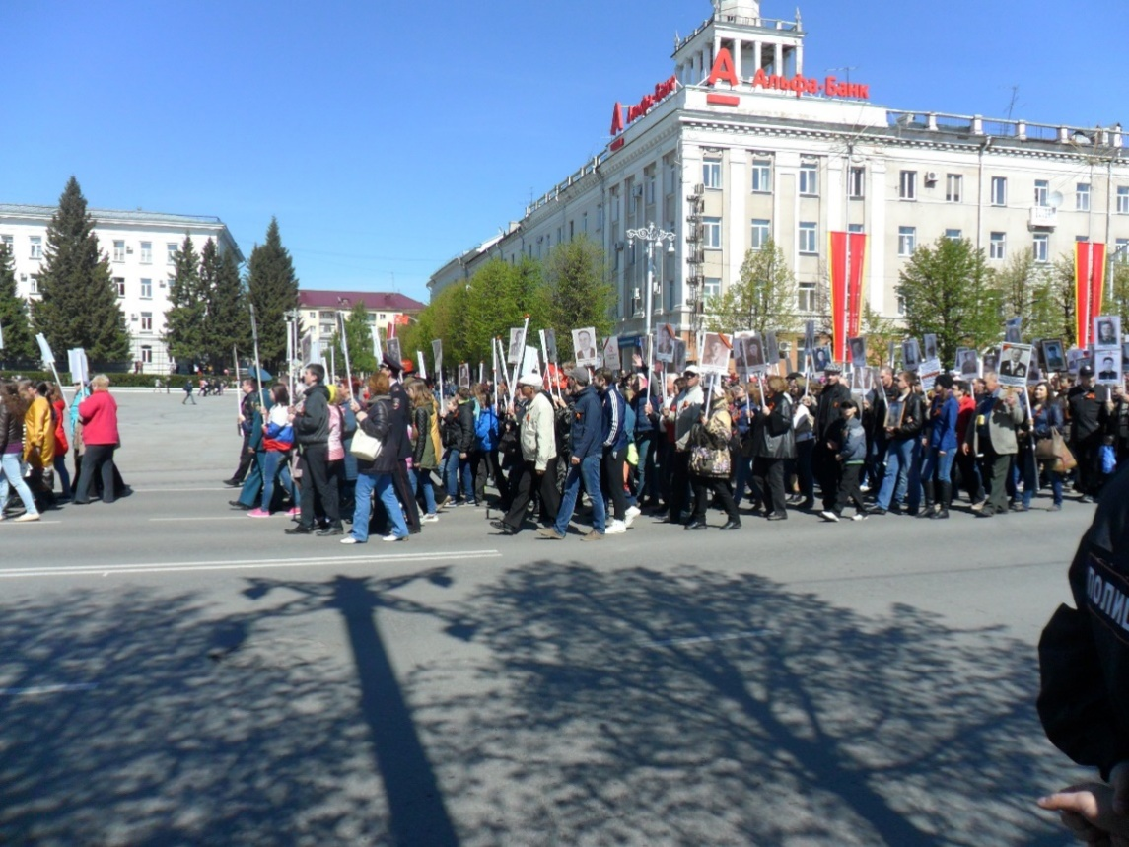


Техническая и гуманитарная литература: http://www.telenir.net/voennaja_istorija/u_sten_smolenska/p2.php
Независимое военное обозрение: http://nvo.ng.ru/history/2000-04-28/6_marshall_true.html
http://podvignaroda.ru/?#tab=navHome

